

（深圳）

实验报告

开课学期： 2020.春
课程名称： 计算机体系结构
实验名称： 程序性能优化
实验性质： 课上实验
实验时间： 地点：
学生班级： 计算机三班
学生学号： SZ170110314
学生姓名： 林清泉
评阅教师：
报告成绩：

实验与创新实践教育中心印制
2018年12月

1. 实验目的
1.掌握性能优化的基本方法：代码移动，循环展开，分块。
2.掌握利用源代码，汇编等手段分析，找出性能瓶颈，然后利用性能优化方法提高程序的性能。

2. 实验环境
Win10+VScode+gcc+make+ubuntu16.04（32位）

3. 实验内容

3.1 实验任务
1.将图像逆时针旋转90度，给一个naïve_rotate的代码，对这个代码进行优化，使得CPE越低越好。
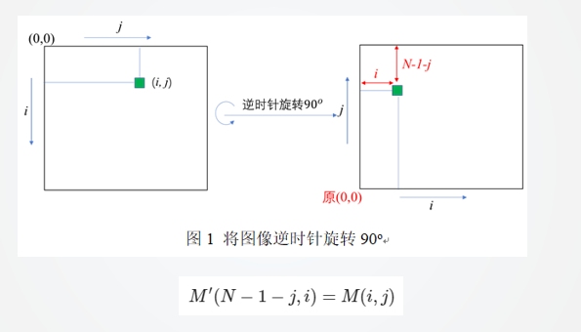
图像的数据结构：
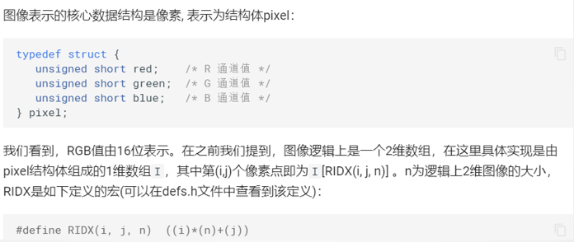
naïve_rotate的代码：
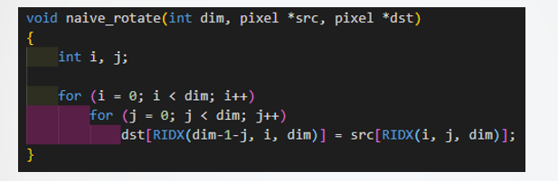

2.对图像进行平滑操作，naïve_rotate代码已给出，对这个代码进行优化，使得CPE越低越好。
平滑操作要求：
（1）修改图像矩阵的每个像素点的值，新值=以该像素点为中心所相邻的九个像素的平均值。
（2）图像矩阵的四个角点，只需要求角上四个像素的平均值。
（3）图像矩阵的四条边，只需要求当前点相邻的六个像素平均值。
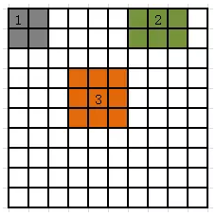
图像的数据结构在上面已给出，此处不再赘述。
naïve_smooth的代码：
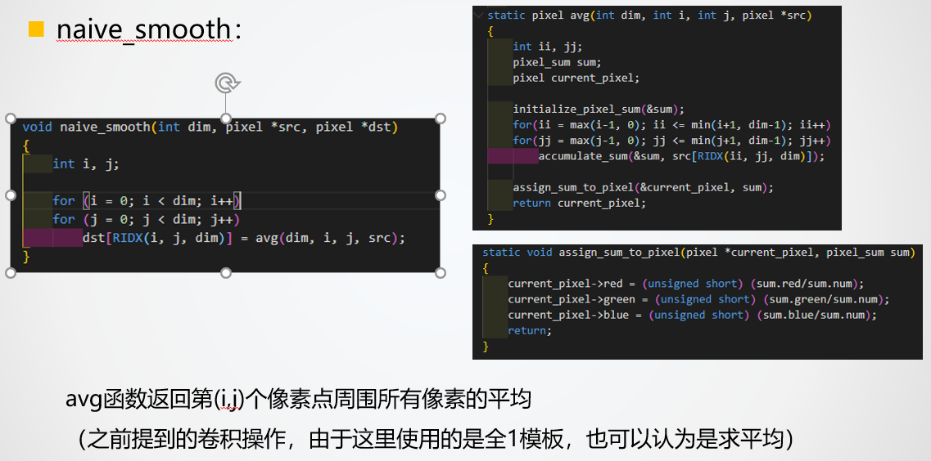

3.2 实验过程
- 图像旋转部分：
初始版本：
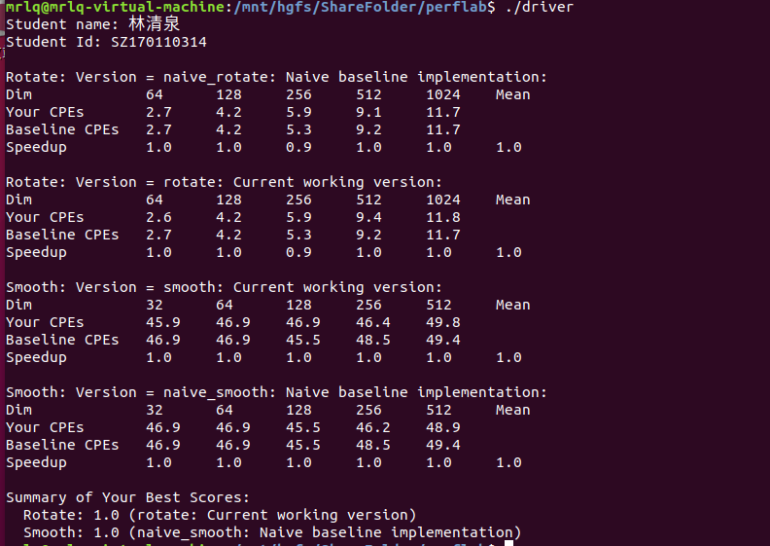
然后采取分块策略，当block_size=4时
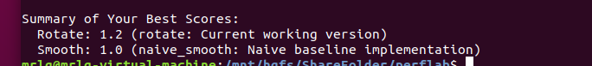
Block_size=8时：
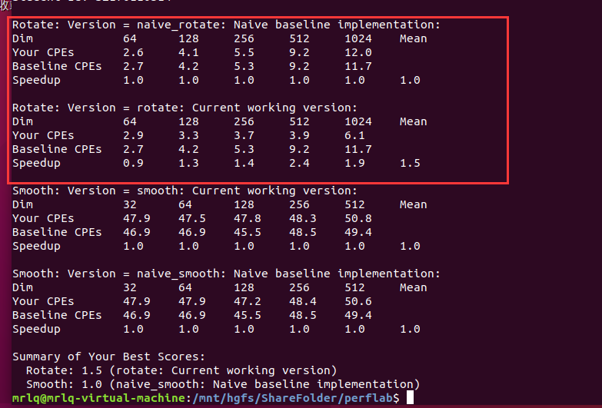
Blocksize=16
Block_size=32
如果单纯分块的话，发现当block_size为8和16时，效果比较好
分块+循环展开（4*4）：
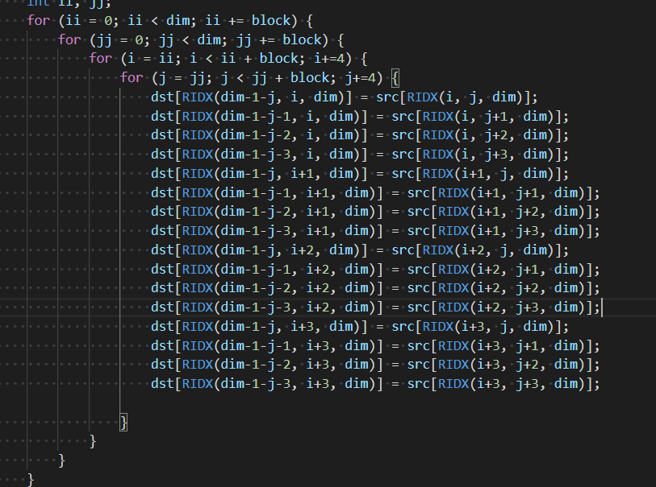
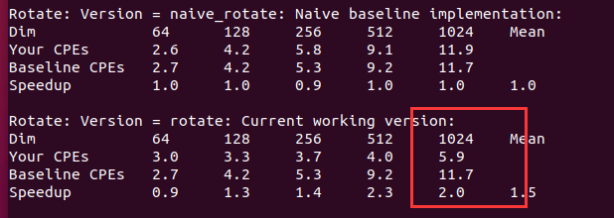
当维度比较大时，效果改善比较明显，但是总体效果没得到很好的改善。

分块+改变读写顺序（列固定，行累增）block=16
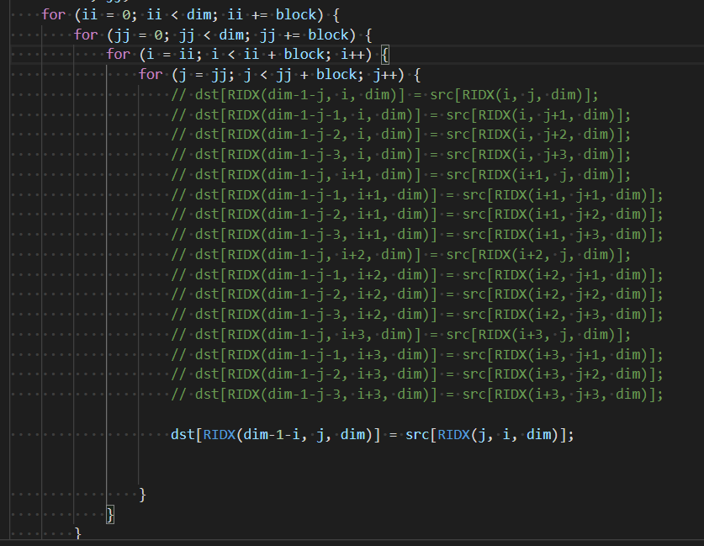

改善效果较好。
分析：改变读写顺序，使得按列读（读缺失），按行写（写命中）效果会比按行读（读命中），按列写（写缺失）效果会好不少。
在上述基础上，消除宏调用：
发现效果几乎没差，因为调用宏实际上是进行宏展开，并不是函数调用。
另外一种分块策略写法：
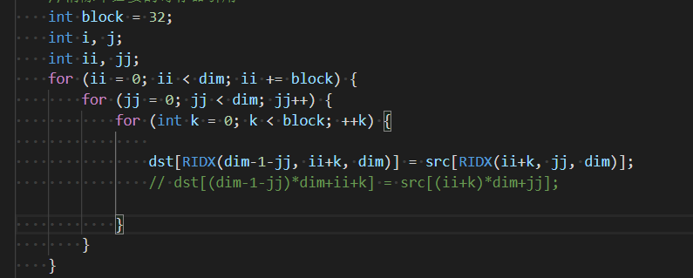
这个分块下进行32路循环展开：
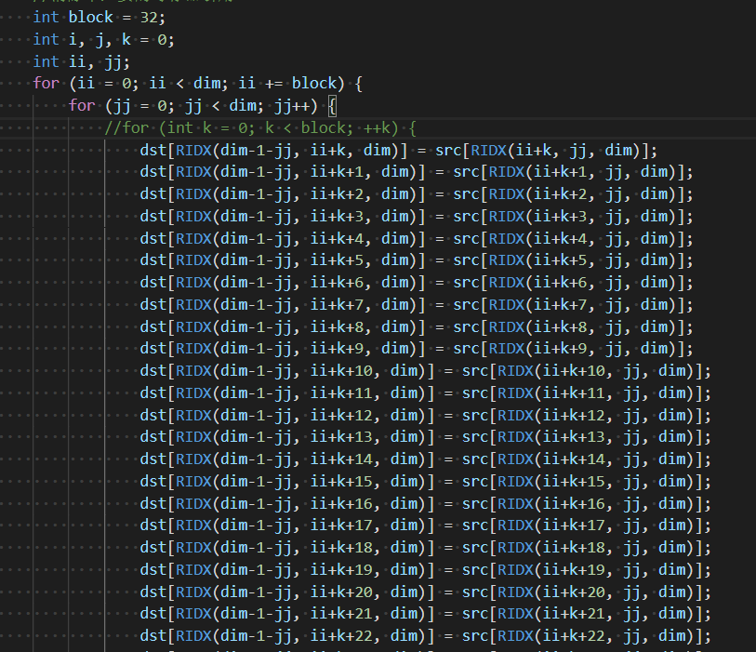
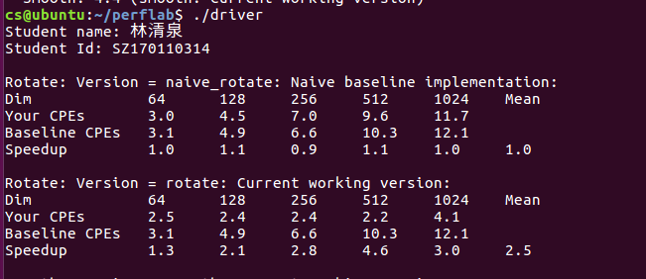
此版本为优化尝试中的最好版本。
2.图像平滑部分：
初始版本：
首先，发现naïve_smooth的版本中在求avg时有太多的函数调用，因为减少函数调用可以降低CPE，因此最开始是减少函数调用，都把函数展开了，结果发现效果几乎和初始版本的一样，相当于没有优化。

然后，就根据图像平滑的特点，给图片分成3个部分，每个部分都单独计算。分别是：四个角点，四条边，以及中间的部分。
对这些部分单独进行计算，因此联想到矩阵前缀和。定义数组dp[i][j]表示从(0,0)-(i-1)(j-1)全部的元素和。因此可以得出递推公式：dp[i][j]=dp[i-1][j]+dp[i][j-1]-dp[i-1][j-1]+data[i-1][j-1]
最开始的做法是声明了三个数组，分别为pre_R[555][555]，pre_G[555][555]，pre_G[555][555]
分别存储图像对应位置的像素值。然后分别预处理出这三个矩阵的前缀和。
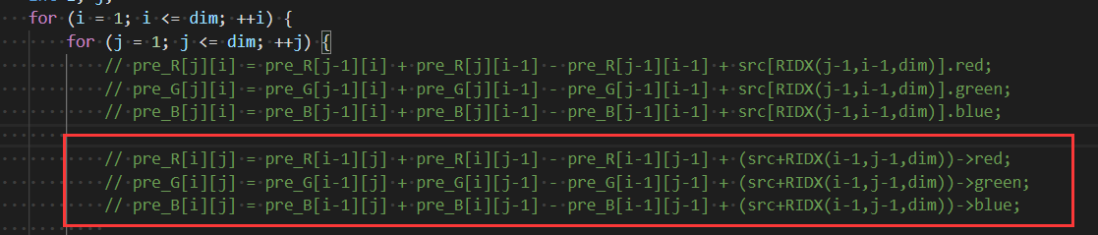
然后利用预处理好的前缀和，对四个角落（左上，右上，左下，右下），四条边（第一行，最后一行，第一列，最后一列）进行计算。
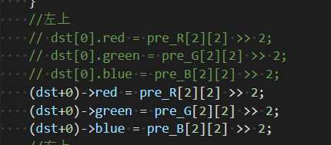
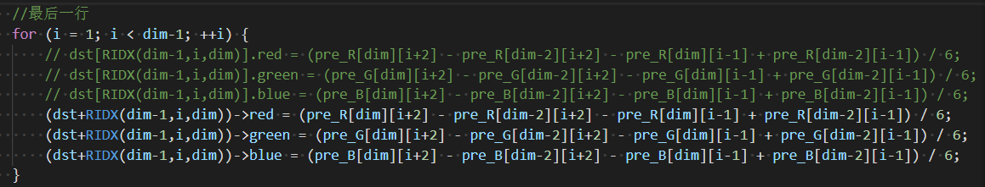
中间部分：
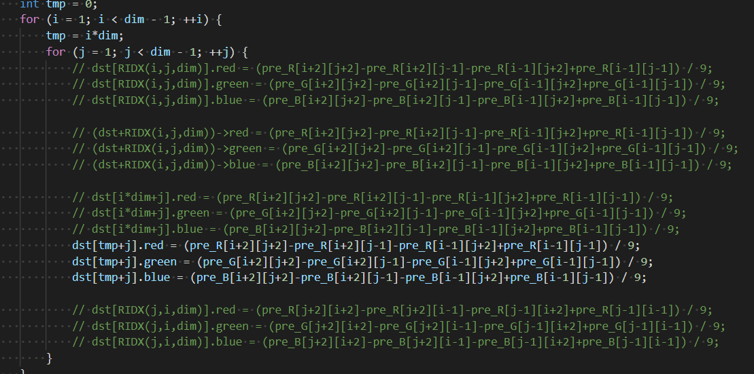
其他依此类推。
最终结果：
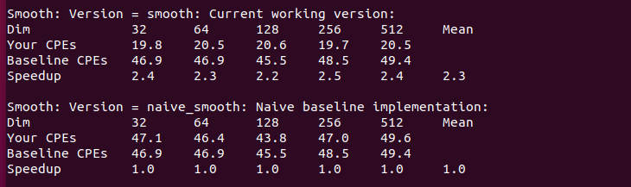
可以看到最终结果不是很好，然后改变了数据结构：
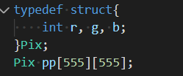
操作仍然按照上面的，最终结果：
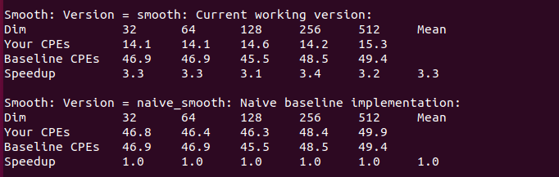
发现结果有显著提升，猜测应该是分成3个数组存储，内存不连续，分成结构体存储，内存连续，因此CPE较小。
接着深入思考，用前缀和要访问两次，因此试着不用矩阵前缀和，直接计算。
结果大概是3.4左右（此处没有截图），比使用前缀和要好一些，因为只访问一次。

接着优化，将每个for循环都进行2路展开（因为只能确定是2的倍数），然后发现在计算图像中间每个元素的相邻元素（9个元素时）会有重复计算。
图示：
 | A | B | C
对A，先算出前两列的值，然后对A进行计算下一列的值并记录列的总和；
这样对B进行计算的时候，可以发现B的前一列和B本身的这列在上一次已算出，便无需重复计算（减少了6个计算量（两列））），只需对B进行下一列的值并记录列的总和即可。依次类推，递推下去。
结果：
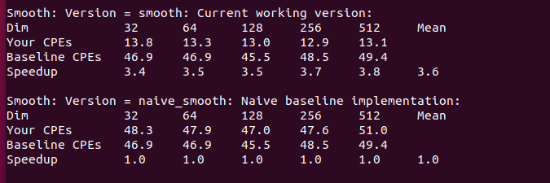
然后对这部分（中间部分）的j进行2路展开，最终优化的结果：
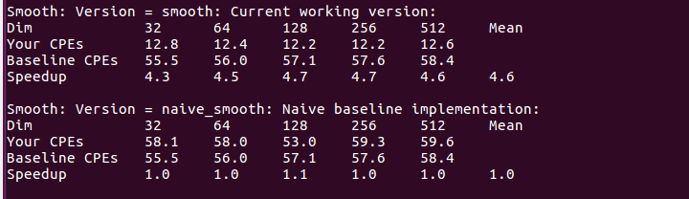
效果显著提升。

最终版本的partA和partB优化结果：

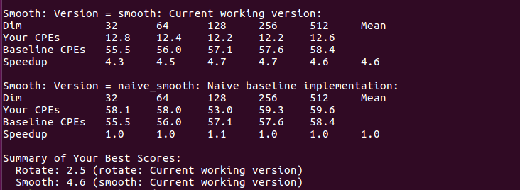

4. 总结及实验课程感想
收获：（1）实验一的partA部分：让我对流水架构，五级cpu流水有了深刻的理解，我做了113切法和131切法，对控制信号有了比较清楚的认识；partB部分：让我了解了同步清零插入气泡的方法，要灵活使用已有的器件库，解决了分支相关的流水问题。
（2）实验二的partA部分：让我对如何设计简单Cache有了了解，进一步加深了直接相连映射的印象，对logisim的调试有了进一步了解；partB部分：让我知道了Cache是如何缺失、命中和行替换的，对mips汇编有了回顾，并根据RAM来减少Cache缺失数。
（3）实验三的partA部分：我知道了分块可以提高空间局部性，在一定程度上可以提高程序的性能，分块的size会影响结果，猜测是与cache大小有关，然后多路循环展开可以提高程序性能，利用了cpu的并行性，然后按列读（cache读缺失），按行写（cache写命中）比按行读（cache读命中），按列写（cache写缺失）效果好得多，推断出写缺失的代价比读缺失的代价高得多；partB部分：减少函数调用可以提高程序性能，对重复计算的数据可以用变量存着（但此处优化不明显，推测是编译器已经自动优化了），循环展开能比较好的利用cpu的并行性，然后要分析计算特点，尽量不要重复计算（正如上面分析的计算图像平滑的中间部分时）。
反思：感觉自己体系结构学的不扎实，系统方面的东西懵懵懂懂，内容有点多然后比较杂，还比较难，学起来比较费劲。

